Atividade Avaliativa Semana 10

Nome: Renildo Ribeiro Agostini

Matricula: 20241tsis0010

1. Tela inicial do sistema revendedora_reago (Ficticio)

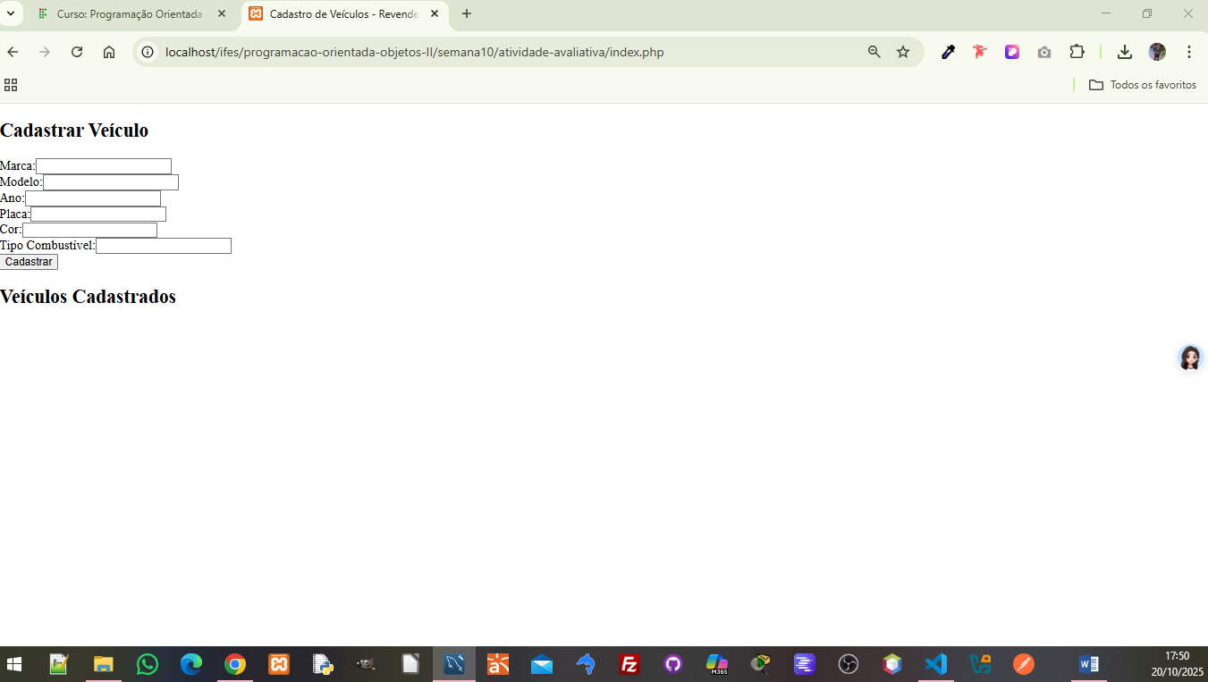

1. Banco de dados revendedora_reago sem veículo cadastrados

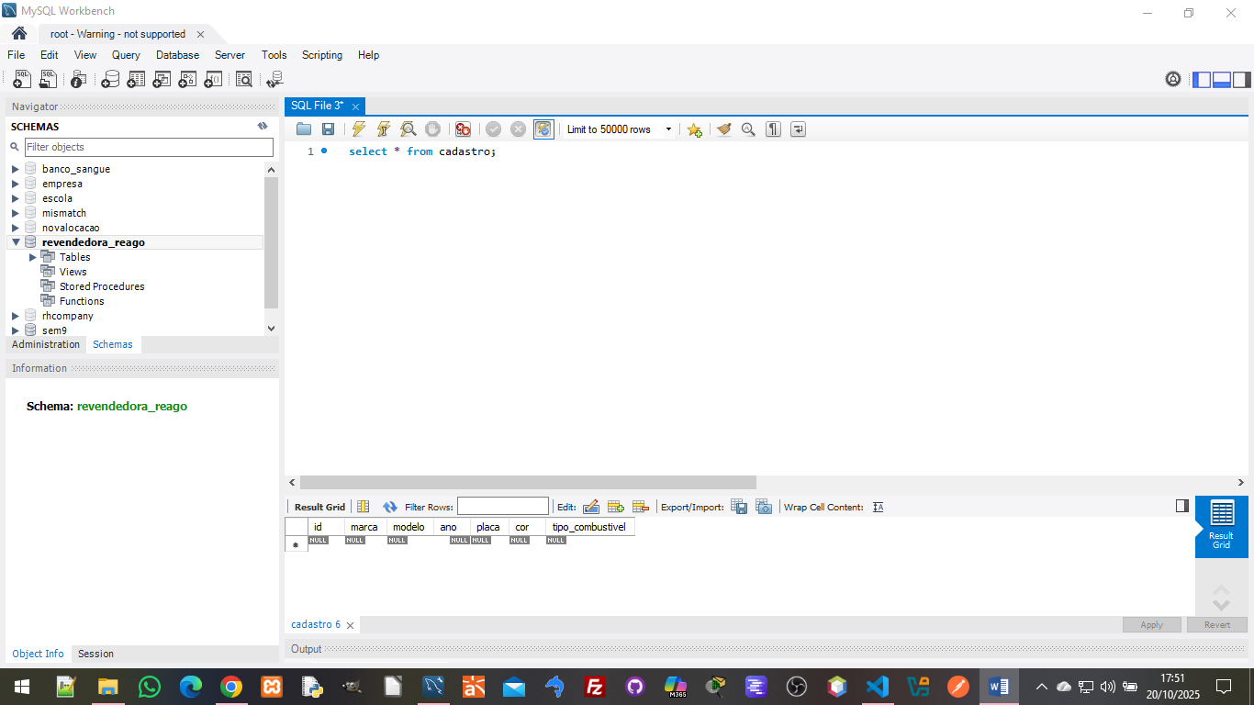

1. Tela inicial do sistema revendedora_reago com alguns veículos cadastrados.

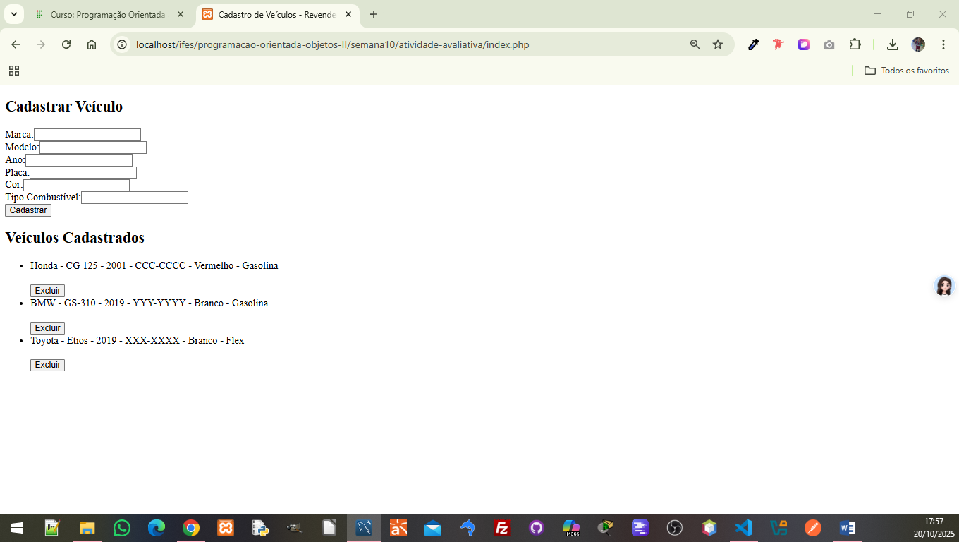

1. Banco de dados revendedora_reago com alguns veículos cadastrados no banco de dados

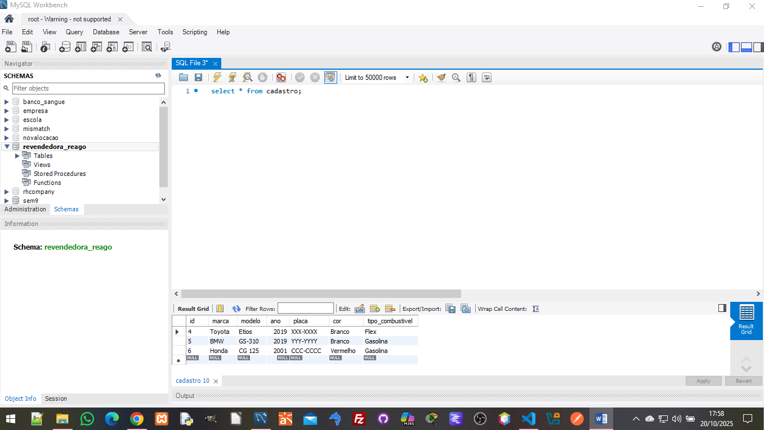

1. Tela inicial do sistema revendedora_reago com o veículo Honda placa CCC-CCCC excluído do sistema

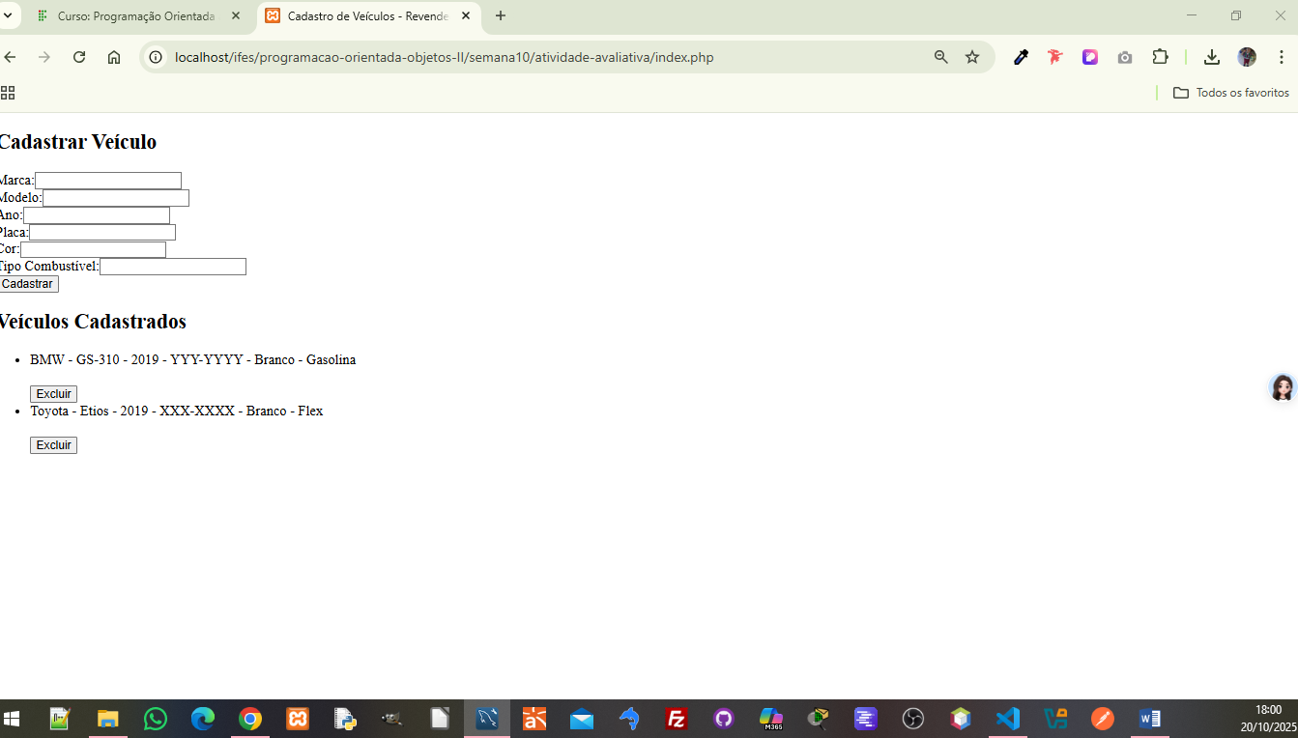

1. Banco de dados revendedora_reago com o veículo Honda placa CCC-CCCC excluído do Banco de dados.

